Найти слова в тексте:

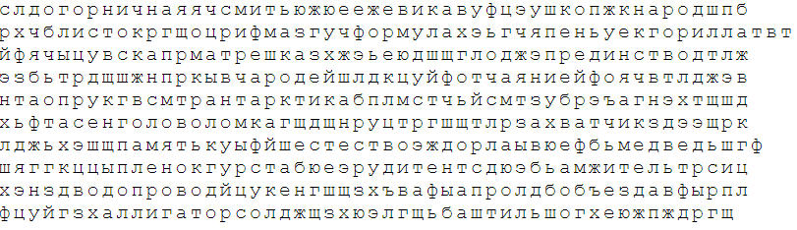

Последовательно отметить числа на таблице от 1 до 32

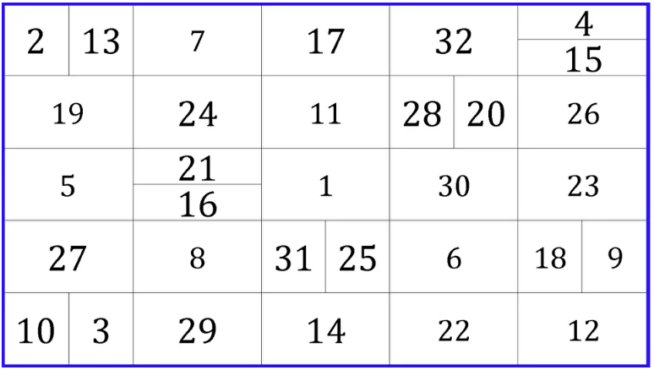

Отметить на рисунке все коробки с завтраками, где есть бутерброды

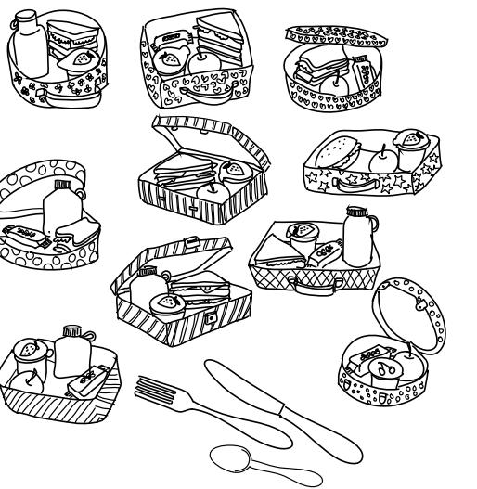

Нарисовать фигуры:

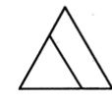

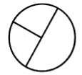

Анкета: внесите самостоятельно следующие данные:

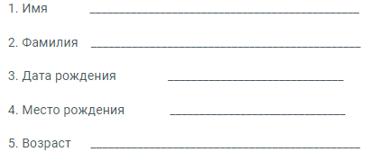

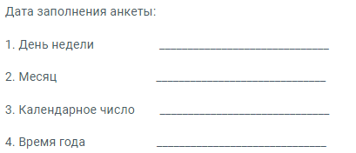

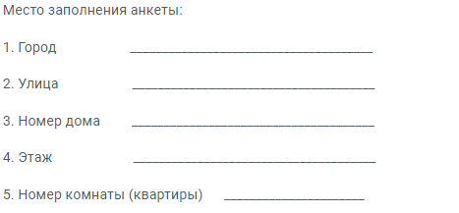

Продиктовать слова: артист, маска, пруд, барабан, курьер. Повторить список не менее 5 раз, попробовать воспроизвести его по памяти. Если не получилось, можно пробовать много раз – после диктовки повторять слова.